Технологическая карта
Карбовская Мария Анатольевна
МОУ «ООШ с.Чкалово
Ершовского района
Саратовской области»

Класс:5
Учебный предмет: русский язык
УМК: Русский язык.5 класс./С.И.Львова, В.В.Львов – М.:Мнемозина, 2008

Тип урока: «открытие» нового знания
Тема урока: Фразеология как раздел лингвистики
Цели урока:
Содержательная:
формировать представление о фразеологии как разделе лингвистики, умение опознавать в речи фразеологизмы и объяснять их значение путем подбора синонимов и с помощью толкования.
Деятельностная:
развивать стремление к речевому самосовершенствованию, умение искать и выделять необходимую информацию, строить осознанное и произвольное речевое высказывание в устной и письменной форме, планировать учебное сотрудничество с учителем, сверстниками, умение с достаточной полнотой выражать мысли в соответствии с задачами и условиями коммуникации.

Этапы урока  (цель этапа) | Деятельность учителя | Деятельность обучающихся | Формируемые УУД
Этап мотивации к учебной деятельности  (включение в учебную деятельность на личностно-значимом уровне) | Учитель:  -Итак, не будем бить баклуши.  Вы засучите рукава. Задания приготовьтесь слушать, чтоб не кружилась голова. (слайд 1)  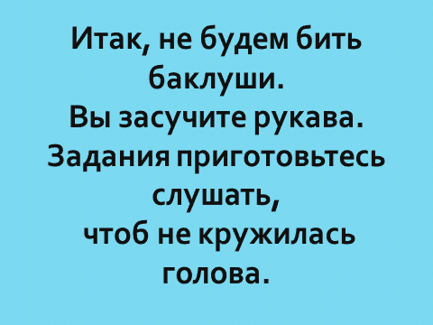  Учитель задает вопросы:  -Что в моих словах показалось вам необычным?  -Как вы думаете, что это за слова? | Отвечают на вопросы, объясняют смысл сказанных слов.  (Необычность приветствия в том, что использовались сочетания слов в переносном значении) | личностные: внимание, уважение к окружающим; самоопределение, стремление к речевому самосовершенствованию;  коммуникативные: планирование учебного сотрудничества с учителем, сверстниками, умение с достаточной полнотой выражать мысли в соответствии с задачами и условиями коммуникации.
Этап актуализации и пробного учебного действия  (готовность мышления и осознание потребности к построению нового способа действия) | Учитель задает вопросы:  -Как же называются такие сочетания слов?  (слайд 2)  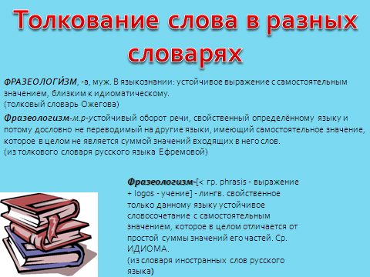  -Какой раздел лингвистики изучает фразеологизмы?  -Познакомьтесь с происхождением слова фразеология. (слайд 3)  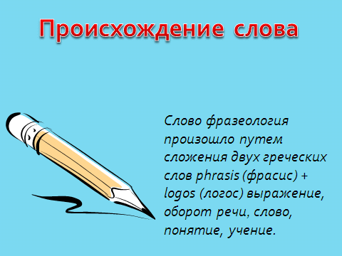  -Какова речевая роль фразеологизмов? | Определение темы с опорой на материал учебника – с.54-55 (прием «Инсерт»), беседа, запись темы в тетрадь. | познавательные: поиск и выделение необходимой информации, осознанное и произвольное построение речевого высказывания в устной форме; анализ, умение доказывать;  регулятивные: целеполагание, прогнозирование;  коммуникативные: планирование учебного сотрудничества с учителем, сверстниками, умение с достаточной полнотой выражать мысли в соответствии с задачами и условиями коммуникации.
Этап первичного закрепления с проговариванием во внешней среде  (применение нового знания в типовых заданиях) | Контроль за выполнением №714 – списать фразеологизмы, объясняя их значение способом подбора слов-синонимов. | №714 – записывают на доске фразеологизмы  («по цепочке»), объясняя их значение способом подбора слов-синонимов. | личностные: стремление к речевому самосовершенствованию;  познавательные: поиск и выделение необходимой информации, осознанное и произвольное построение речевого высказывания в устной форме;  регулятивные: целеполагание, планирование, рефлексия, саморегуляция;  коммуникативные: планирование учебного сотрудничества с учителем, сверстниками, умение с достаточной полнотой выражать мысли в соответствии с задачами и условиями коммуникации.
Этап самостоятельной работы с самопроверкой по эталону  (самопроверка умения применять знания в новых условиях) | Организация самостоятельной работы - записать одним словом значение каждого фразеологизма (слайд 4):  1) в ежовых рукавицах –  2) жить бок о бок –  3) на живую нитку –  4) не находить себе места –  5) извиваться ужом –  6) кануть в лету –  7) пальма первенства –  8)вавилонское столпотворение –  9) иерихонская труба –  10)семи пядей во лбу –  Проверить  по фразеологическому словарю  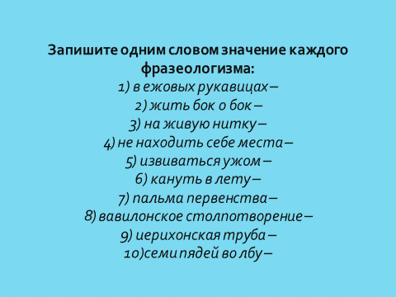 | Самостоятельная работа  (проверка - в парах) - записывают одним словом значение каждого фразеологизма, проверяют по фразеологическому словарю:  в ежовых рукавицах – строго  жить бок о бок – рядом, вместе  на живую нитку – небрежно, непрочно  не находить себе места – волноваться  извиваться ужом – хитрить  кануть в лету – исчезнуть  пальма первенства – победа, превосходство  вавилонское столпотворение – беспорядок  иерихонская труба – громкоголосый  семи пядей во лбу – умный | личностные: стремление к самостоятельности;  регулятивные: рефлексия, саморегуляция, контроль;  познавательные: извлечение необходимой информации из словаря;  коммуникативные: планирование учебного сотрудничества со сверстниками.
Этап включения в систему знаний и повторения  (включение нового знания в систему знаний, повторение и закрепление ранее изученного) | (слайды 5-6)  Показывает рисунки, просит подобрать к ним фразеологизмы и составить предложения.  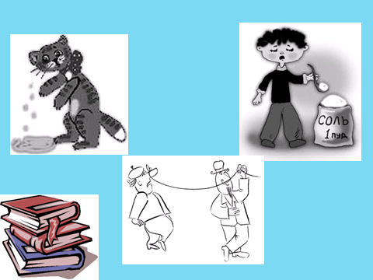  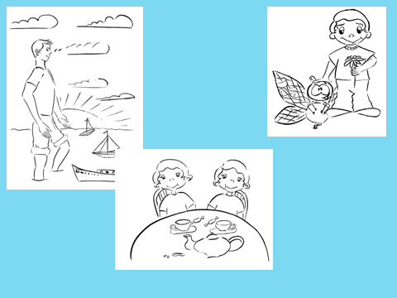 | К рисункам подбирают фразеологизмы. Составляют с ними предложения и записывают их в тетрадь. | личностные: самоопределение;  познавательные: оценка процессов и результатов деятельности;  регулятивные: рефлексия;  коммуникативные: умение с достаточной полнотой выражать мысли в соответствии с задачами и условиями коммуникации.
Этап рефлексии  (соотнесение цели урока и его результатов, самооценка работы на уроке, осознание метода построения нового знания) | (слайд 7)  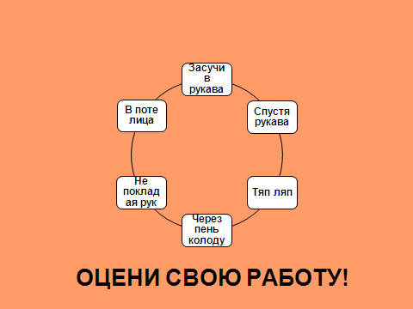  Засучив рукава  В поте лица  Спустя рукава  Тяп ляп  Не покладая рук  Через пень колоду  Просит оценить свою работу при помощи фразеологизмов.  Д/З разного уровня сложности:  - №718 – попробовать нарисовать шутливые рисунки, обыгрывая фразеологизмы;  - сочините текст с использованием фразеологизмов;  - №721 – устное высказывание. | Оценивают свою работу при помощи фразеологизмов.  Д/З выбирают в зависимости от качества усвоенного материала. | личностные: смыслообразование;  регулятивные: оценка.

